**Министерство науки и высшего образования Российской Федерации** **Федеральное государственное бюджетное образовательное учреждение высшего образования** **«Московский государственный технический университет** **имени Н.Э. Баумана**

**(национальный исследовательский университет)»**

**(МГТУ им. Н.Э. Баумана)**

**Факультет «Информатика и системы управления»**

**Кафедра ИУ5 «Системы обработки информации и управления»**

Лабораторная работа №3 по электротехнике

“Цепи переменного тока”

Вариант №15

Выполнил:

студент группы ИУ5-35Б

Коновалов И. Н.

Проверил:

Белодедов М. В.

2022 г.

Полученное задание:

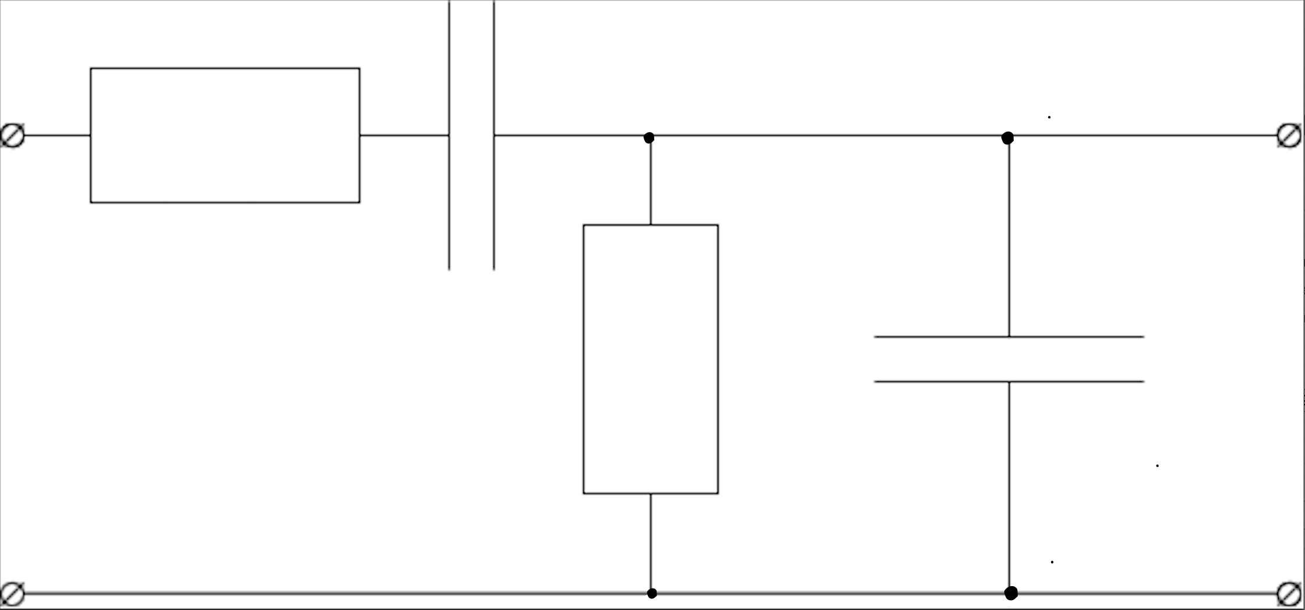

Введем обозначения:

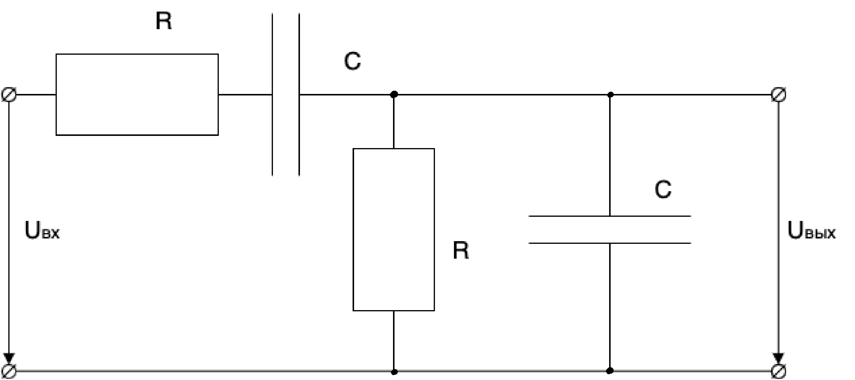

*R* = 100 Ом

*C* = 1 мкФ

**Вычисление частотной характеристики методом контурных токов:**

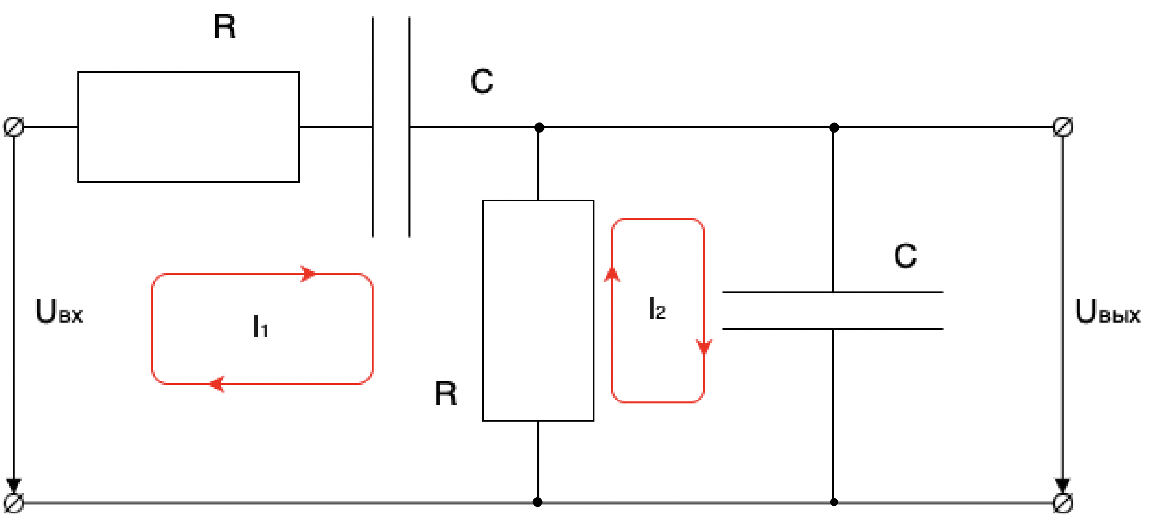

Введём контурные токи и запишем для них уравнения:

**Таким образом, мы получили систему из 2 уравнений с двумя неизвестными**  **и .**

**Приведём подобные:**

**Выразим из второго уравнения:**

**И подставим в первое уравнение:**

**Упростим:**

**Поскольку:**

**Получаем:**

**Итоговая частотная характеристика цепи:**

**График АЧХ был построен в Excel. Фрагмент таблицы для графика:**

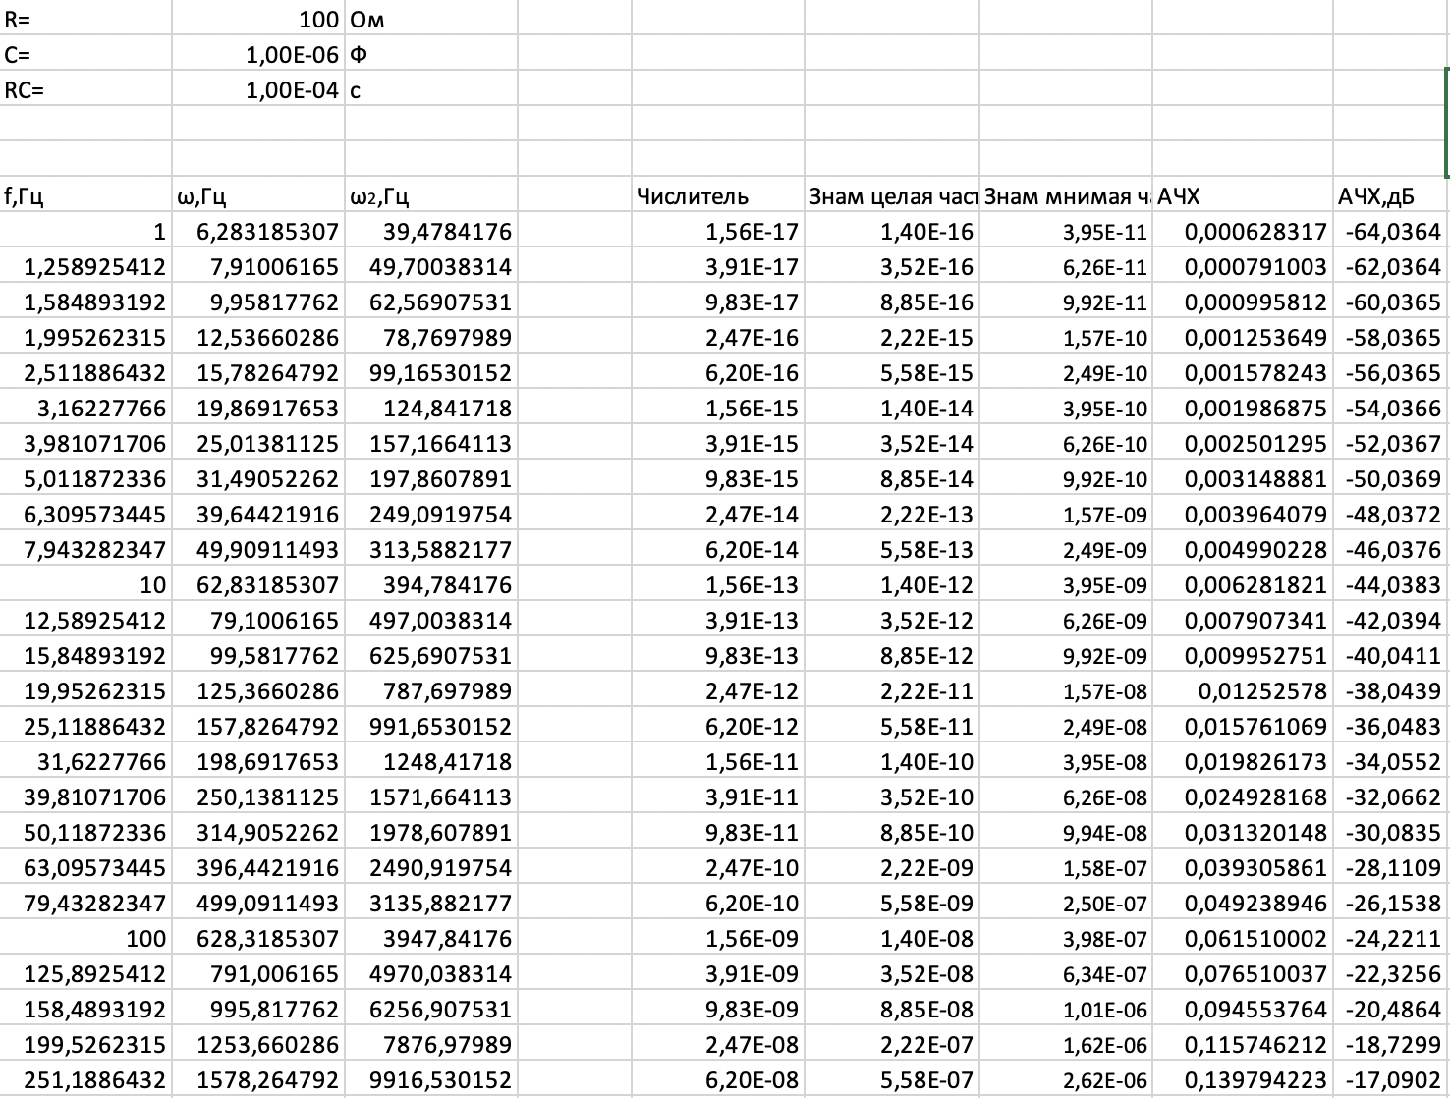

**Таблица значений АЧХ:**

|  |  |
| --- | --- |
| f,Гц | АЧХ,дБ |
| 1 | -64,0364 |
| 1,258925412 | -62,0364 |
| 1,584893192 | -60,0365 |
| 1,995262315 | -58,0365 |
| 2,511886432 | -56,0365 |
| 3,16227766 | -54,0366 |
| 3,981071706 | -52,0367 |
| 5,011872336 | -50,0369 |
| 6,309573445 | -48,0372 |
| 7,943282347 | -46,0376 |
| 10 | -44,0383 |
| 12,58925412 | -42,0394 |
| 15,84893192 | -40,0411 |
| 19,95262315 | -38,0439 |
| 25,11886432 | -36,0483 |
| 31,6227766 | -34,0552 |
| 39,81071706 | -32,0662 |
| 50,11872336 | -30,0835 |
| 63,09573445 | -28,1109 |
| 79,43282347 | -26,1538 |
| 100 | -24,2211 |
| 125,8925412 | -22,3256 |
| 158,4893192 | -20,4864 |
| 199,5262315 | -18,7299 |
| 251,1886432 | -17,0902 |
| 316,227766 | -15,6074 |
| 398,1071706 | -14,3209 |
| 501,1872336 | -13,2599 |
| 630,9573445 | -12,4353 |
| 794,3282347 | -11,8366 |
| 1000 | -11,4388 |
| 1258,925412 | -11,2136 |
| 1584,893192 | -11,1395 |
| 1995,262315 | -11,2083 |
| 2511,886432 | -11,4278 |
| 3162,27766 | -11,8188 |
| 3981,071706 | -12,4097 |
| 5011,872336 | -13,2258 |
| 6309,573445 | -14,2781 |
| 7943,282347 | -15,5569 |
| 10000 | -17,0332 |
| 12589,25412 | -18,6679 |
| 15848,93192 | -20,4208 |
| 19952,62315 | -22,2576 |
| 25118,86432 | -24,1513 |
| 31622,7766 | -26,083 |
| 39810,71706 | -28,0393 |
| 50118,72336 | -30,0115 |
| 63095,73445 | -31,9939 |
| 79432,82347 | -33,9827 |
| 100000 | -35,9757 |
| 125892,5412 | -37,9712 |
| 158489,3192 | -39,9684 |
| 199526,2315 | -41,9666 |
| 251188,6432 | -43,9655 |
| 316227,766 | -45,9648 |
| 398107,1706 | -47,9644 |
| 501187,2336 | -49,9641 |
| 630957,3445 | -51,9639 |
| 794328,2347 | -53,9638 |
| 1000000 | -55,9637 |
| 1258925,412 | -57,9637 |
| 1584893,192 | -59,9636 |
| 1995262,315 | -61,9636 |
| 2511886,432 | -63,9636 |
| 3162277,66 | -65,9636 |
| 3981071,706 | -67,9636 |
| 5011872,336 | -69,9636 |
| 6309573,445 | -71,9636 |
| 7943282,347 | -73,9636 |
| 10000000 | -75,9636 |
| 12589254,12 | -77,9636 |
| 15848931,92 | -79,9636 |
| 19952623,15 | -81,9636 |
| 25118864,32 | -83,9636 |
| 31622776,6 | -85,9636 |
| 39810717,06 | -87,9636 |

**По вычисленным значениям был построен график:**

**Для измерения АЧХ реальной цепи в программе-симуляторе NI Multisim 14.0.0 была построена схема:**

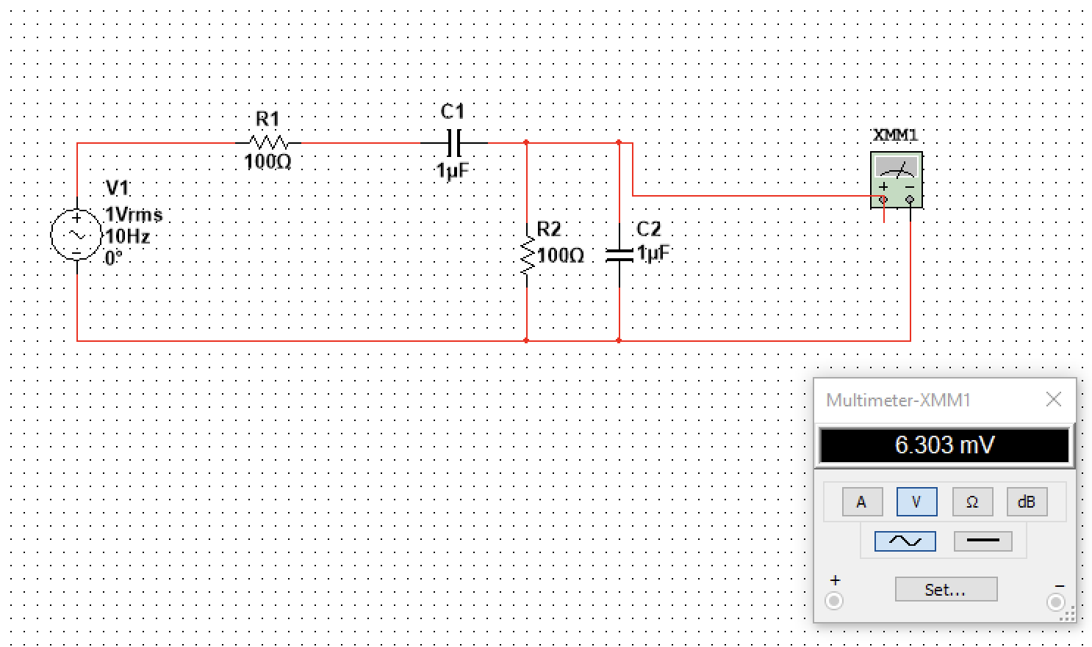

**АЧХ цепи вычислялась как отношение выходного напряжения ко входному, для удобства действующее значение входного напряжения устанавливалось равным 1В. Результаты измерений приведены в таблице:**

|  |  |  |
| --- | --- | --- |
| f, Гц | АЧХ | АЧХ, дБ |
| 10 | 0,006303 | -44,0091 |
| 30 | 0,018886 | -34,4772 |
| 100 | 0,062175 | -24,1277 |
| 300 | 0,169029 | -15,4408 |
| 1000 | 0,317591 | -9,96264 |
| 3000 | 0,303507 | -10,3566 |
| 10000 | 0,146241 | -16,6986 |
| 30000 | 0,05237 | -25,6183 |
| 100000 | 0,01585 | -35,9994 |
| 300000 | 0,005288 | -45,5342 |
| 1000000 | 0,001586 | -55,9939 |
| 3000000 | 0,00052881 | -65,534 |

**Измеренные значения АЧХ были нанесены точками на построенный теоретический график:**

**Для определения частот, на которых АЧХ цепи в √2 раза меньше максимального значения была добавлена горизонтальная линия, равная:**

**Точки пересечения этой линии с графиком АЧХ определяют частоты:**

f1 = 481,99 Гц

f2= 5257,8 Гц

**Для вычисления ФЧХ цепи представим её частотную характеристику в виде:**

**Где:**

**Домножим числитель и знаменатель на комплексно-сопряженное знаменателю число:**

**ФЧХ определяется отношением мнимой и действительной частей частотной характеристики:**

**График ФЧХ был построен в Excel. Фрагмент таблицы для графика:**

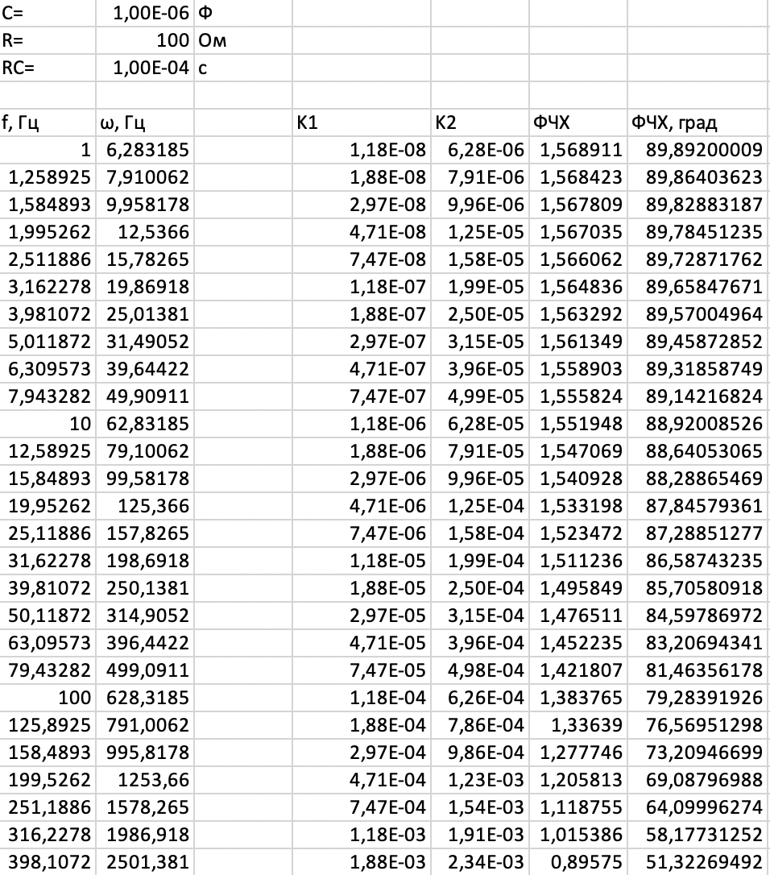

**Таблица значений ФЧХ:**

|  |  |
| --- | --- |
| f, Гц | ФЧХ, град |
| 1 | 57,29578 |
| 1,258925 | 72,13111 |
| 1,584893 | 90,80769 |
| 1,995262 | 114,3201 |
| 2,511886 | 143,9205 |
| 3,162278 | 181,1852 |
| 3,981072 | 228,0986 |
| 5,011872 | 287,1591 |
| 6,309573 | 361,5119 |
| 7,943282 | 455,1166 |
| 10 | 572,9578 |
| 12,58925 | 721,3111 |
| 15,84893 | 908,0769 |
| 19,95262 | 1143,201 |
| 25,11886 | 1439,205 |
| 31,62278 | 1811,852 |
| 39,81072 | 2280,986 |
| 50,11872 | 2871,591 |
| 63,09573 | 3615,119 |
| 79,43282 | 4551,166 |
| 100 | 5729,578 |
| 125,8925 | 7213,111 |
| 158,4893 | 9080,769 |
| 199,5262 | 11432,01 |
| 251,1886 | 14392,05 |
| 316,2278 | 18118,52 |
| 398,1072 | 22809,86 |
| 501,1872 | 28715,91 |
| 630,9573 | 36151,19 |
| 794,3282 | 45511,66 |
| 1000 | 57295,78 |
| 1258,925 | 72131,11 |
| 1584,893 | 90807,69 |
| 1995,262 | 114320,1 |
| 2511,886 | 143920,5 |
| 3162,278 | 181185,2 |
| 3981,072 | 228098,6 |
| 5011,872 | 287159,1 |
| 6309,573 | 361511,9 |
| 7943,282 | 455116,6 |
| 10000 | 572957,8 |
| 12589,25 | 721311,1 |
| 15848,93 | 908076,9 |
| 19952,62 | 1143201 |
| 25118,86 | 1439205 |
| 31622,78 | 1811852 |
| 39810,72 | 2280986 |
| 50118,72 | 2871591 |
| 63095,73 | 3615119 |
| 79432,82 | 4551166 |
| 100000 | 5729578 |
| 125892,5 | 7213111 |
| 158489,3 | 9080769 |
| 199526,2 | 11432011 |
| 251188,6 | 14392049 |
| 316227,8 | 18118516 |
| 398107,2 | 22809861 |
| 501187,2 | 28715913 |
| 630957,3 | 36151193 |
| 794328,2 | 45511655 |
| 1000000 | 57295780 |
| 1258925 | 72131113 |
| 1584893 | 90807691 |
| 1995262 | 1,14E+08 |
| 2511886 | 1,44E+08 |
| 3162278 | 1,81E+08 |
| 3981072 | 2,28E+08 |
| 5011872 | 2,87E+08 |

**По вычисленным значениям был построен график:**

Для измерения ФЧХ в программе-симуляторе Multisim NI 14.0.0 была собрана исследуемая схема, представляющая собой ранее собранную схему, в которую добавлен осциллограф:

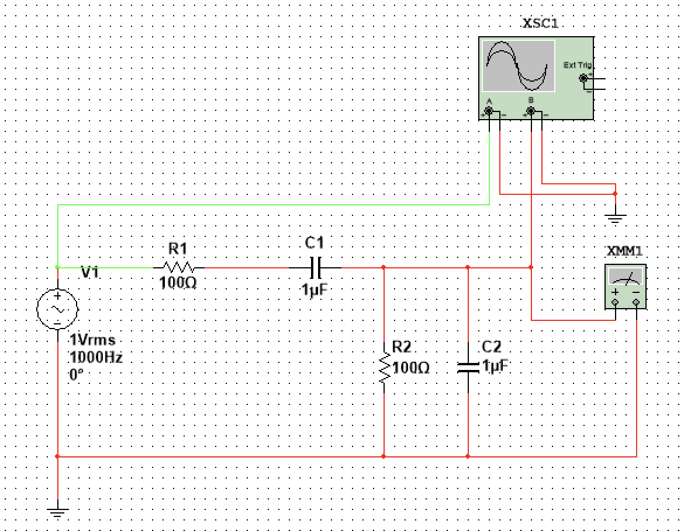

Сдвиг фаз между выходным и входным сигналами измерялся по сдвигу между точками пересечения нуля осциллограммами выходного и входного сигналов:

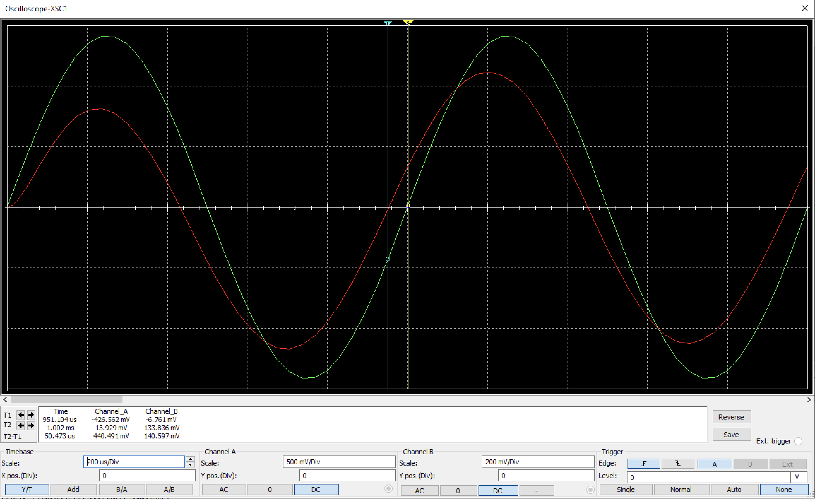

**Измеренные точки ФЧХ рассчитаны по формуле:**

Данные приведены в таблице:

|  |  |  |
| --- | --- | --- |
| f, Гц | ∆ | ФЧХ, град |
| 3 | 0,083991 | 90,71028 |
| 10 | 0,025079 | 90,2844 |
| 30 | 0,008044 | 86,8752 |
| 100 | 0,002177 | 78,372 |
| 300 | 0,000540387 | 58,3618 |
| 1000 | 0,000050473 | 18,17028 |
| 3000 | 0,000035478 | 38,31624 |
| 10000 | 0,000017508 | 63,0288 |
| 30000 | 0,000007679 | 82,9332 |
| 100000 | 0,000002503 | 90,108 |
| 300000 | 0,000000855518 | 92,39594 |

Полученные измеренные точки ФЧХ были нанесены на ранее построенный теоретический график: